福建省轻工工艺品进出口商会 福建省陶瓷树脂工艺品出口基地商会
信 息 简 报
2015年第11期 (总第103期) 2015年3月27日

【好人好事】

我商会多家会员企业当选中国轻工商会陶瓷分会重要职务

今年3月19日，中国轻工工艺品进出口商会陶瓷分会在北京召开第五届会员代表大会，选举产生新一届领导班子，我商会多家会员企业当选该会重要职务。其中，德艺集团股份有限公司当选为理事长单位；泉州龙鹏集团有限公司、厦门鑫五洲国际贸易有限公司当选为副理事长单位；比阳（泉州）轻工有限公司、泉州轻艺股份有限公司、厦门雅美工艺实业有限公司、福建佳美集团公司当选为理事单位。
商会对以上获选单位表示热烈祝贺！
（商会秘书处）

【商会工作】

我商会应邀组团参加第33届名家具（东莞）展览会

应东莞名家具俱乐部邀请，今年3月15日—17日，我商会陈伟铭常务副理事长带领庄梅英副秘书长、泉州南茂谢永杰总经理、泉州人文家居凌金昌总经理、泉州尚寓家居陈瑜总经理、泉州合创周建洪总经理、厦门大卫内销负责人胡鹏飞先生赴东莞参观和考察第33届国际名家具（东莞）展览会暨家具家居饰品展。展会期间，还参加了“东莞名家具展开幕式”、“东莞名家具俱乐部春茗酒会暨名家具展欢迎晚宴”、“中国家具市场发展研究结题发布会暨2015年家居流行趋势及行业信息发布会”，并就展会的现状、未来规划以及今后双方的合作事宜，与东莞名家具俱乐部方润忠副秘书长等进行了深入交流和探讨。
国际名家具（东莞）展览会系目前我国唯一作为知识产权保护示范单位家具展、 唯一得到国家商务部特别支持的家具展、最早通过UFI国际化认证的专业家具展，大陆八成以上著名家具品牌的首选展会。本届展会启用十座展馆，规模达77万平方米，共有1306家参展商参展，展会期间接待了来自全球150多个国家和地区的125378名观众，其中，海外买家11046名，总人数和首日进场人数均再创历史新高。
本届展会亮点频频，主要有以下四点：
一、家居展贸一体化平台威力显现
本届展会期间，9号馆名家居世博园、厚街家具大道原有的兴业家居等卖场、展示厅形成的全球最大规模的家居展贸一体化平台，受到业内人士的高度关注，参展、观展多方共赢。楷模家居前三天就接待了三百多个特约客户，很多已经达成长期合作意向，每天至少有500人入店，平均每一楼层的店面零售额达到30万以上。
“展贸一体化“模式为企业的产品展示、客户接洽等方面带来了便利和改观。企业不但可以在平时将名家居世博园作为直营店展开经营，展会期间还可作为展位的延伸，迅速让客商和消费者深切感受品牌的定位、设计、技术水平以及实力。一些企业负责人表示，他们有意将在名家居世博园的店铺作为展位的延伸，替代部分原有的工厂展示厅的功能，以及作为网购的线下体验店以及企业的品牌营销培训中心。
二、红木家具和金属玻璃家具大放异彩
经过数届展会的运作，中国红木家具展已经成为名家具展的品牌特色展区，吸引了大量优质的参展商，汇集了来自东莞、深圳、佛山、东阳、中山、义乌、仙游等主产区的代表性企业，展会规模超过65000平方米，成为国内规模最大、品牌最集中、产区代表性最强、品类最齐全的红木家具展。
作为本届名家具展软体家具相配套的金属玻璃家具，也颇受专业买家的喜爱。金豪杰家具，除了与国内200多个批发商进行合作之外，还与几十家国外客户达成了合作意向，并且已经有部分国外客户前往其工厂进行深入了解。大多金属玻璃家具展区的参展商表示，不同于以往展会第三天人流下降极其明显的状况，本届展会的第三天，人流量依然有增无减，并且与厂家达成合作意向的商家数量，明显高于往届展会同期。不少参展商已经向组委会表达了将继续参家第34届名家具展的意愿。
三、软体企业纷纷针对年轻群体开发产品 大受追捧
软体家居作为家居界的细分品类，在近年来备受广大代理商和消费者关注和青睐。本届展会上的软体类家居定位进一步明晰，产品趋于80、90、00代的年轻消费群体，更加推崇具有简约、时尚、大方、便捷等具有年轻气息及特性的产品，甚至于有部分产品突出强调消费者自身的参与感。在产品定位上，各大企业进一步细分群体，进行差异化定位。如顾家家居在本次展会上就展出了米檬系列和纯粹布艺功能沙发系列，两个系列的消费者群体均定位青年群体。
四、家居一体化和全屋定制形成新生力量
本届展会上，名家具设计专业委员会的专设展位吸引了大量观众驻足细看，这些设计机构所倡导的家居一体化引起了观众的共鸣。家具企业也大力推动家居产业链的延伸和完善，天一美家、城市之窗、新维思、顾家等不少家居企业表示，单纯的产品设计已经无法满足市场的要求，家居一体化是未来发展的方向，逐步会由产品设计走向家居室内设计。另外，定制家居也成为展会一道靓丽的风景。富邦美品、左右、莱韵达等品牌纷纷向展示了他们全屋定制的产品。富邦美品家居有限公司营销公司总经理蒋建华介绍，这次富邦美品的导出模式是“９+１“的推广模式，即９个家具品牌和一个固装品牌，形成全屋定制，这种产品结构模式参展效果不错，在展会前两天当中，一共开店38家，其中有10多家是全屋定制的店，这些经销商的质量都很高。
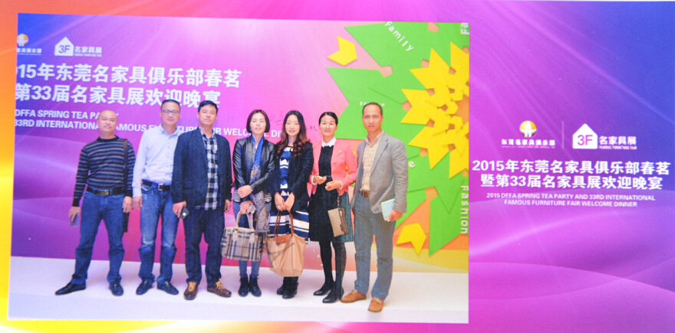
商会一行人参加名家具展合影留念
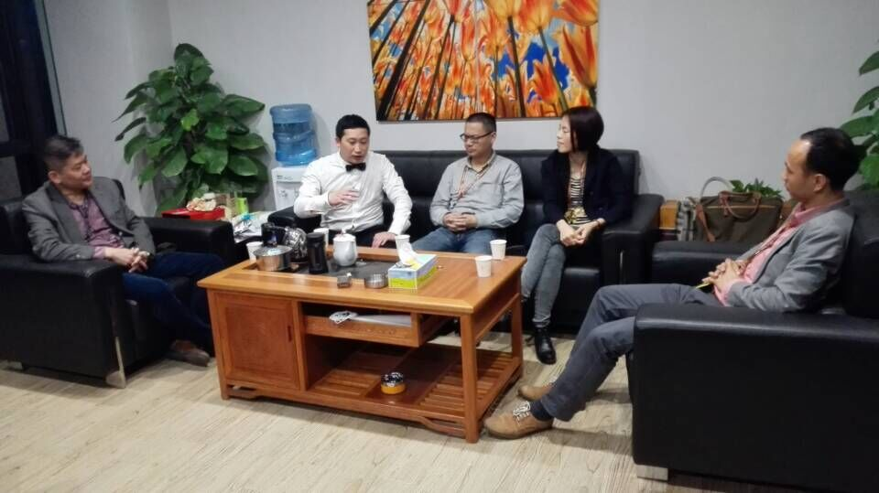
商会一行人与名家具俱乐部方润忠副秘书长进行深入交流
（商会秘书处）

商会组织企业参加亚马逊跨境电商项目推介会

3月20日，由泉州市商务局主办、中国国际电子商务中心承办、我商会与福建省石材出口基地商会、箱包伞出口基、纺织服装出口基地商会共同协办的“亚马逊跨境电商项目推介会”在华侨大厦举行。我商会共组织了厦门雅美、贝唯、泉州实达、宝艺等十多家会员企业参加了本次推介会，与来自亚马逊、微软必应、出口易等多位全球知名跨境平台华南地区负责人，WorldFirst、宜信、邮政速递等跨境电商服务商代表，以及近300家泉州企业的相关负责人一起学习交流。
本次推介会上，亚马逊中国华南区总监康平介绍了福建电子商务发展情况并推介了即将在泉州落户的“亚马逊跨境电商项目”。亚马逊成功企业福建省新时颖服饰工贸有限公司林时乐总经理现身说法，用具体事例向与会者分享了成功经验并与听众互动交流，现场为与会者答疑解惑。他认为，跨境电商B2C不仅缩短了贸易环节、缩短了贸易周期，而且还能增加外贸企业的利润。做跨境电商必须得抓住时机，目前整个跨境电商的业态未定，不能自己画地为牢、局限思维，必须要深入挖掘客户需求、优化产品，最重要的是要懂产品，产品大于营销手段。作为跨境电商的配套服务，微软必应、宜信等负责人详细的介绍了搜索引擎、物流和金融服务体系，令与会者受益匪浅。
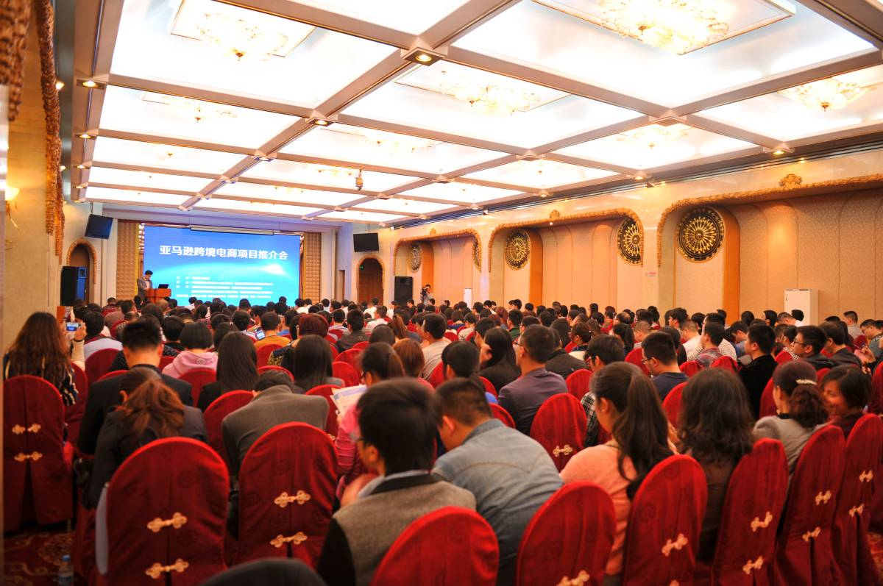
（商会秘书处）

【行业预警】
输美日用陶瓷企业应高度关注产品标识
近日，美国消费品安全委员会（CPSC）因中国产陶瓷茶杯存在安全隐患而要求经销商启动召回程序，建议消费者停止使用受召回产品并索取退款。此次被召回的茶杯有4种不同款式，杯上描有花卉图案并镶嵌金边，杯子底部印有“可用于洗碗机”、“微波加热安全”和“中国制造”等字样。
日用瓷上的金边多为金属或合金，置入微波炉加热会产生火花，严重的会起火甚至爆炸，原因是发射出去的微波反射所致，后果是使发射微波的元器件产生高温而导致损坏；镶有金边或带有彩釉的瓷器可能含有重金属铅镉，放入微波炉在700摄氏度以上时，可导致铅、镉等重金属渗入到食物中，对人体产生危害。
检验检疫部门提醒相关企业，要高度重视出口日用瓷的标识和说明，对镶有金边或带有彩釉的瓷器，标明不适用微波炉的标记；输美日用瓷目前还需要输美认证和出口前申报，经销商不能只关注外形美观和畅销，更应该关注产品质量和安全；生产商和经销商应及时跟踪进口国的法规和标准要求，严格组织生产，加强出口前的质量安全检验和监管。 （摘自：国门时报）

【行业动态】

企业技术中心开始申报 无需提供审计报告

记者从泉州市经信委获悉，2015年（第九批）市级企业技术中心和2015年（第十九批）省级企业技术中心已经开始申报。与以往不同的是，今年专项审计报告将由省、市经信部门统一委托审计事务所编制，企业无须再提供专项审计报告。
根据《泉州市企业技术中心管理暂行规定》（泉政文〔2006〕346号）（以简称《暂行规定》），认定泉州市企业技术中心的基本条件为：1、企业年销售额在2亿元以上（软件、光电、制药等高新技术企业销售额不低于1亿元）。2、企业有较强的技术实力和较好的经济效益，在行业和产业集群中具有显著的规模优势和竞争优势。3、企业领导层重视技术中心工作，具有较强的市场意识和创新意识，能为技术中心建设创造良好的条件。4、研究、开发、实验条件完善，技术开发仪器设备原值不低于600万元。有较高的研究开发投入，企业科技活动经费支出额占销售收入的比例不低于2%。有一支结构合理、业务素质较高的研究开发队伍，专职从事研究开发的人员不少于25人。5、技术中心组织体系和运行机制完善，发展规划和目标明确，具有稳定的产学研合作机制，技术创新绩效显著。6、有显著的技术创新成果。企业有储备3-5年的新产品，有5—10年长期研究开发课题，有与高等院校、科研单位合作的课题，有省部级科技成果，拥有自主知识产权的专利技术，新产品销售收入比例高、利润高。7、上年度营利，并在认定前两年内没有偷漏税行为及重大安全、质量和环境事故等问题。
泉州市各县（市、区、管委会）经信部门将会同同级财政部门严格按照《暂行规定》的基本条件和要求对企业上报的申请材料进行初审，结合实地考察后确定并于2015年5月29日前汇总上报。申请认定企业的上年度会计报表审计报告由市经信委统一委托审计事务所进行。届时，泉州市有关部门将组织专家召开申报市级企业技术中心答辩评审会。
此外，2015年（第十九批）省级企业技术中心认定申报也已经开始，申报企业需于4月20日前将推荐文件及企业书面申请材料上报市经信委、市财政局。根据《福建省省级企业技术中心管理办法》，申请认定省级企业技术中心的企业除要达到市级企业技术中心标准外，还需要达到以下两个条件，一是已被所在设区市认定为市级企业技术中心；二是研究、开发、实验条件完善，技术开发仪器设备原值不低于800万元。有较高的研究开发投入，企业科技活动经费支出额占销售收入的比例不低于3%。有一支结构合理、业务素质较高的研究开发队伍，专职从事研究开发的人员不少于30人。
《泉州市企业技术中心管理暂行规定》和《福建省省级企业技术中心管理办法》详见商会网站：www.fjlaa.com
（摘自：和讯网）

【市场情报】
电子商务业务助Williams-Sonoma收益增长9.9%

《今日家具》消息，得益于其电子商务节奏的加快，美国著名零售商Williams-Sonoma称截止至2月1日，第四季度利润跃升9.9%，达到1.47亿美元，合每股1.57美元。 财年最后一季度的收入上升了5.2%，达到了15.4亿美元，同比品牌收入则提升了5.1%。
公司表示电子商务业务收入上升9%，达到7.698亿美元，占总收入的49.9%；而实体零售店的收入仅上升1.6%，达到7.723亿美元。 截止至2月1日，公司财年电子商务收入达到了23.7亿美元，占总收入的一半以上，与上一年相比增加了12.1%。 2014财年公司总收入为44.7亿美元，与去年43.9亿美元收入相比增加了7.1%。 财年利润提升10.7%，总计3.089亿美元，合每股3.24美元。
“多渠道平台和创业文化提供的强大品牌和竞争优势让我们得到了丰厚的回报，“总裁兼首席执行官Laura Albe说。 “在2014年，我们期盼我们所有的品牌都能有所增长。我们高盈利的电子商务业务占据我们2014年收入的50％以上，是我们公司发展中的一个显著里程碑。”
这一年，Williams-Sonoma最大的品牌Pottery Barn，收入总计20.2亿美元，比上年增幅5.8％。增长最快的品牌West Elm，收入增幅26％，总计6.69亿美元。
Alber表示，第四季度收入受到了西海岸港口放缓的限制，并表示放缓会对当前财年的前几个月产生更大的影响。 她估计这会降低全年收入3000万美元至4000万，每股收益削减10美分至12美分。 考虑到这一点，Williams-Sonoma预计本财年总收入为49.5亿美元至50.2亿美元；每股收益预计为3.35美元至3.45美元。
（来源：德科创艺）

【设计潮流】
三月，“条纹”家居装饰妙想（英国）

导读：Duang、Duang、Duang……条纹在家居中的运用对大家来说早已司空见惯，但它却是本季最热门的趋势之一。以下这些时髦的条纹设计一定能为你房间注入新的活力，或者让原有的家居装饰变得更加完美。
环形蓝白色搭配，令整个设计充满了浓浓的海洋风。蛋糕架，售价33英镑，Cornishware有售。
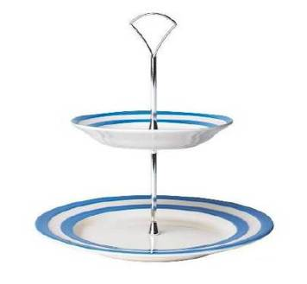
手绘制作，艺术与仿生学技艺的完美结合。Nomad马克杯，售价7.50英镑，Marks&Spencer有售。
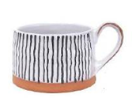

原来条纹和蝴蝶图案的结合可以如此美妙。蝴蝶条纹化妆包，售价13.50英镑，Oliver Bonas有售。
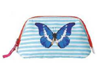
灰色条纹或淡彩条纹毛巾，售价8英镑起，John Lewis有售。
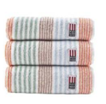
简单的蓝白条纹设计令简单的茶壶也变得时尚起来，条纹茶壶，售价16英镑，Debenhams有售。
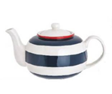
海军蓝美丽奴羊毛条纹毯子，售价250英镑，Scarlet & Argent有售。
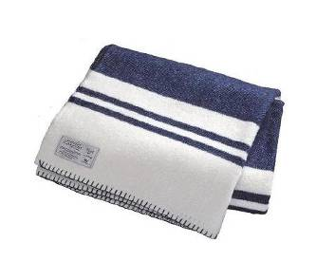
蓝白条纹的不同组合方式也能产生不同的视觉美感。质朴亚麻靠垫，售价44.95英镑，Nkuku有售。
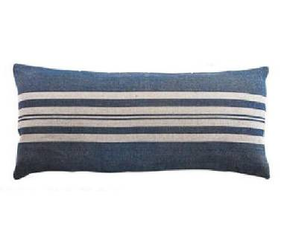
经典的造型在条纹的衬托下展示出现代化的设计感。Grosvenor高靠背沙发，售价929英镑，Multiyork有售。
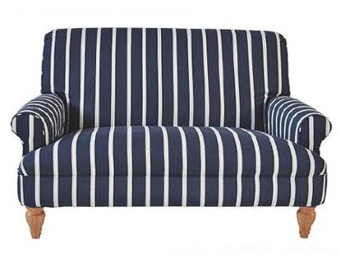
（来源：德科创艺）

───────────────────────────────
地址：福建省泉州市丰泽区城东街道办事处综合楼三楼（邮编362011）
电话：0595-22686788 传真：0595-22686799
网址：www.fjlaa.com 邮箱：fjlaa@fjlaa.com
───────────────────────────────

